**大足石雕传承人刘能风：一锤一錾，雕刻千年故事**

中国新闻网 2025-08-08 23:02:11 37.7万

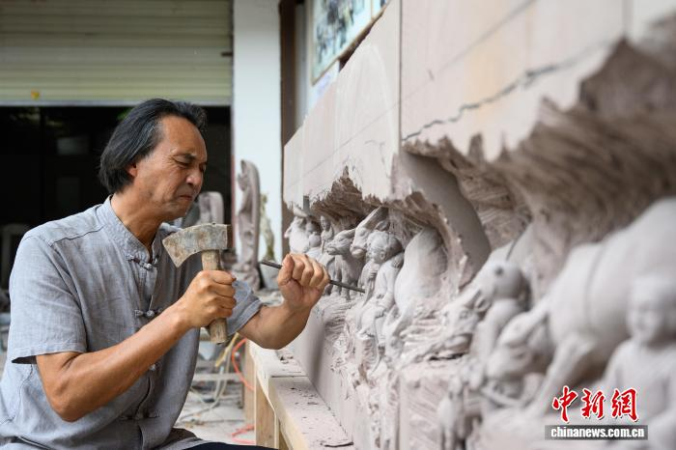

位于重庆市大足区的大足石刻是世界八大石窟之一，也是重庆唯一的世界文化遗产。大足石雕是大足区境内唐宋以来流传至今的石雕艺术的总称，其起源唐朝初期，与世界文化遗产大足石刻相伴而生。2021年5月，“大足石雕”被列入第五批国家级非物质文化遗产代表性项目名录。2025年3月，刘能风被认定为国家级非物质文化遗产代表性项目大足石雕代表性传承人。现年68岁的刘能风，已在石雕艺术的道路上走过四十余年，培养了300余名徒弟，始终致力于大足石雕技艺的传承与发展。他也曾奔赴世界各地，传播和展示这一传统技艺。刘能风说：“生命不息，创作不止。希望通过石头，雕刻出老百姓喜闻乐见的作品，让这一技艺在现代社会焕发新的生机。”图为8月7日，刘能风在雕刻大足石刻经典《牧牛图》。中新社记者 何蓬磊 摄

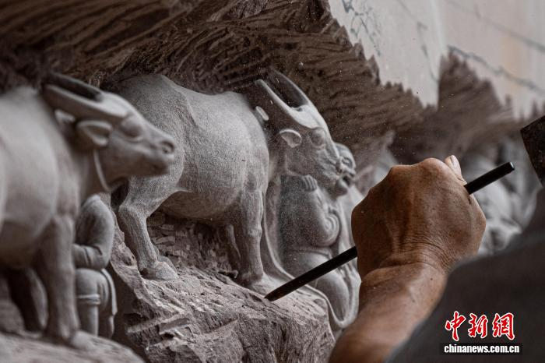

图为8月7日，刘能风在雕刻大足石刻经典《牧牛图》。中新社记者 何蓬磊 摄

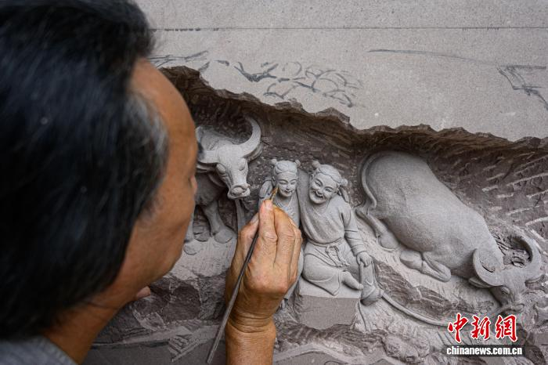

图为8月7日，刘能风在雕刻大足石刻经典《牧牛图》。中新社记者 何蓬磊 摄

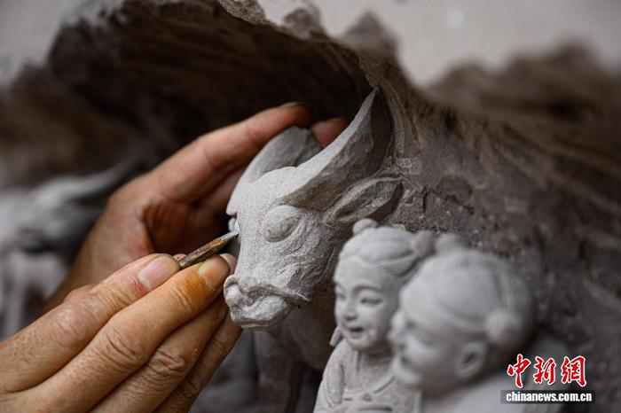

图为8月7日，刘能风在雕刻大足石刻经典《牧牛图》。中新社记者 何蓬磊 摄

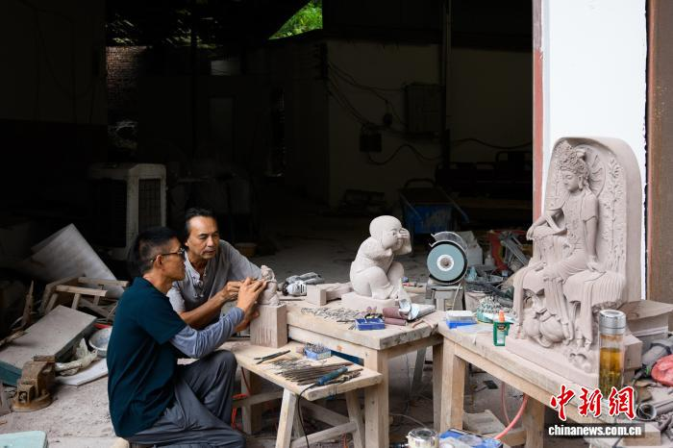

图为8月7日，刘能风(右)指导徒弟创作。中新社记者 何蓬磊 摄

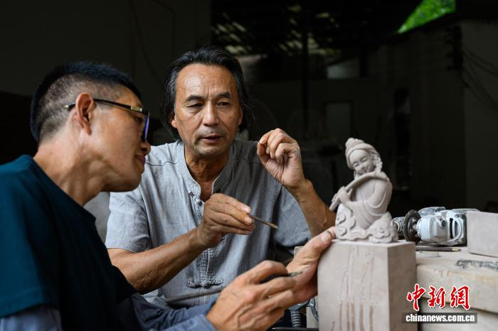

图为8月7日，刘能风(右)指导徒弟创作。中新社记者 何蓬磊 摄

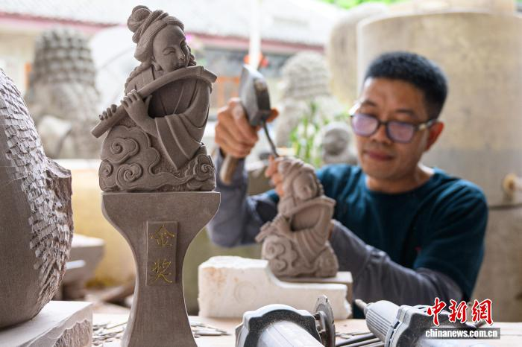

图为8月7日，刘能风的徒弟蒋根华在为大足石刻杯歌手大赛雕刻奖杯。中新社记者 何蓬磊 摄

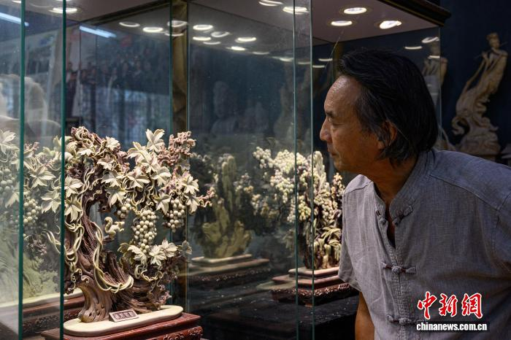

图为8月7日，刘能风在凝视其雕刻的紫袍玉石雕作品《硕果累累》。中新社记者 何蓬磊 摄

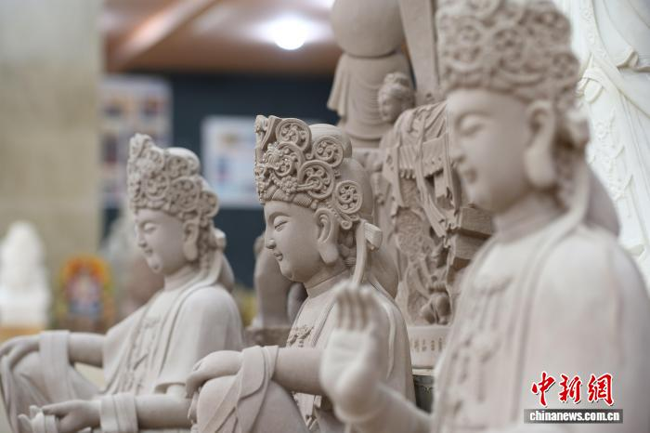

图为8月7日，刘能风工作室展示的石雕作品。中新社记者 何蓬磊 摄

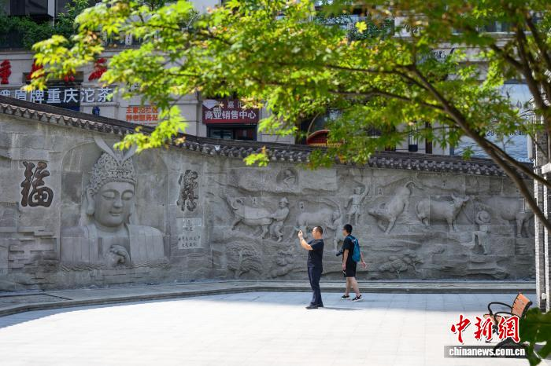

图为8月8日，游客在重庆弹子石老街观赏刘能风团队雕刻的世界文化遗产大足石刻宣传墙。中新社记者 何蓬磊 摄

责任编辑：韦俊龙